Relatório de Servidores Ativos Sem Férias Marcadas por Ano
Sistema | SIGRH
Módulo | Administração de Pessoal
Usuários | Funcionário específico da Administração de Pessoal
Perfil | Administrador de Gestão Pessoal e Gestor Férias
Última Atualização | ver('', false);
Neste manual iremos explanar sobre como gerar relatório de servidores ativos que não tenham as férias marcadas por ano.
Para realizar essa operação, existem os seguintes caminhos:
- SIGPRH -> Módulos -> Administração de Pessoal -> Férias -> Relatórios -> Servidores Ativos Sem Férias Marcadas por Ano (Perfil Administrador de Gestão Pessoal).
- SIGRH -> Módulos -> Férias -> Férias -> Relatórios -> Servidores Ativos Sem Férias Marcadas por Ano (Perfil Gestor Férias).
A seguinte página será exibida:
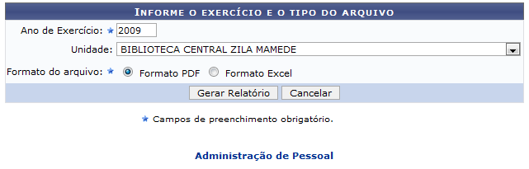Figura 1: Informe o exercício e o tipo do arquivo
Na tela acima, o usuário deverá informar o Ano de Exercício, a Unidade e o Formato do Arquivo que este deseja utilizar.
Caso desista da operação, clique em Cancelar. Uma janela será apresentada pelo sistema para confirmação.
Caso deseje retornar à página inicial do Módulo Administração de Pessoal, clique em .
Para exemplificarmos a situação, usaremos o Ano de Exercício2009, a Unidade Biblioteca Central Zila Mamede e o Formato do Arquivo PDF.
O usuário irá clicar em Gerar Relatório para que seja efetuado o download do arquivo contendo a listagem de servidores ativos sem férias marcadas por ano. A seguinte janela de download será apresentada:
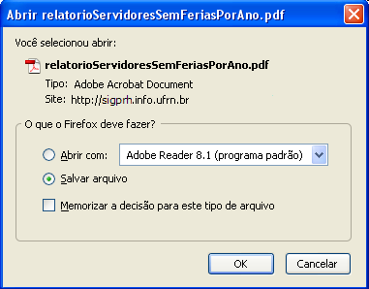Figura 2: Download
O usuário poderá optar por apenas visualizar ou salvar o arquivo. Após selecionar um dos itens disponíveis clique em Ok.
O arquivo em PDF será exibido contendo número do SIAPE, Nome dos Servidores, Unidade em que estes estão lotados, e data do Último Exercício.
Veja abaixo um exemplo ilustrativo de como se dará a visualização deste arquivo:
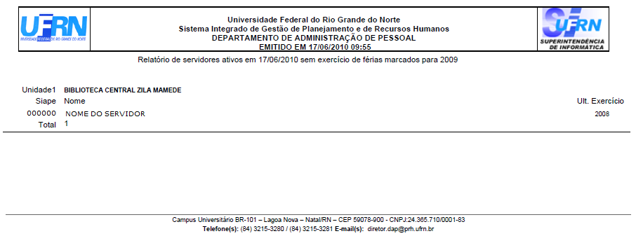Figura 3: Relatório
Bom Trabalho!

Manuais Relacionados
- Cronograma de Férias
- Mapa de Férias
- Férias Marcadas em Períodos Bloqueados
- Férias Modificadas
- Férias Não Homologadas
- Homologação de Férias
- Quantitativo de Férias Marcadas por Exercício
<< Voltar - Manuais do SIGRH

